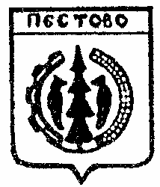

Российская Федерация
Новгородская область
Пестовский район

АДМИНИСТРАЦИЯ УСТЮЦКОГО СЕЛЬСКОГО ПОСЕЛЕНИЯ

ПОСТАНОВЛЕНИЕ

от 30.11.2022 № 89
д. Устюцкое

О присвоении почтового адреса
земельному участку

В соответствии с Федеральным законом от 06 октября 2003 № 131-ФЗ «Об общих принципах организации местного самоуправления в Российской Федерации, с пунктом 7 Правил присвоения, изменения и аннулирования адресов» утвержденных постановления Правительства РФ от 19.11.2014 N 1221 (ред. от 12.08.2015)
ПОСТАНОВЛЯЮ:

Присвоить почтовый адрес земельному участку, расположенному в кадастровом квартале 53:14:0000000, площадью 116791 кв. м. на землях промышленности, энергетики, транспорта, связи, радиовещания, телевидения, информатики, земли для обеспечения космической деятельности, земли для обеспечения космической деятельности, земли обороны, безопасности и земли иного специального назначения, вид разрешенного использования: автомобильный транспорт: «Российская Федерация, Новгородская область, Пестовский муниципальный район, Устюцкое сельское поселение, земельный участок 57д».

И.О.Главы сельского поселения Н.А.Исакова

